Konspekt zajęć zdalnych dla grupy Tygryski
Temat: Wielkanocne zagadki
Opracowały: Patrycja Pietras, Sylwia Golińska
Cele główne:
- poznanie symboli związanych z Wielkanocą
- rozwijanie sprawności manualnej
Cele szczegółowe:
Dziecko:
- rozpoznaje i nazywa symbole związane z Wielkanocą
- rozwiązuje zagadki dotyczące Wielkanocy
- dzieli słowa na sylaby
- rysuje po śladzie
- uczestniczy z zabawach ruchowych
Metody pracy:
- czynna
- słowna
- oglądowa
Pomoce dydaktyczne: filmik z zagadkami wielkanocnymi https://youtu.be/uYf8uVf2EWI, ilustracje związane z Wielkanocą, kolorowanka kurczaczka, wykropkowany rysunek baranka, ilustracje króliczków z kolorowymi tabliczkami, ulubiona piosenka, piłka, kreda lub patyk.

Przebieg zajęć
- Rozwiązywanie zagadek o tematyce wielkanocnej
https://youtu.be/uYf8uVf2EWI

- Oglądanie ilustracji symboli związanych z Wielkanocą. Podział nazw ilustracji na sylaby (baranek, babka, pisanki, chrzan, chleb, jajka, koszyczek). zał. 1

- Wyklejanie plasteliną/ kolorowanie kredkami kropek znajdujących się na kurczaczku zał. 2

- Rysowanie po śladzie baranka zał. 3

- Zabawa ruchawa Kolorowe zajączki zał. 4
Rodzic rozkłada na podłodze zajączki z kolorowymi tabliczkami. Zadaniem dziecka jest swobodny taniec do ulubionej piosenki. Podczas przerwy w muzyce rodzic wypowiada głośno nazwę koloru przy którym ma stanąć dziecko.

- Zabawa na świeżym powietrzu Rzut w pisankę
Na ziemi rodzic rysuje składającą się z kilku koncentrycznych okręgów pisankę. Następnie wymyśla punkty przyznawane za każdy okrąg. Dziecko z wybranego stałego miejsca rzucają do pisanki piłką.

Ewaluacja
Proszę powiedz co kojarzy nam się z świętami wielkanocnymi? (np. baranek, pisanki, koszyczek, jajka)
Zał.1
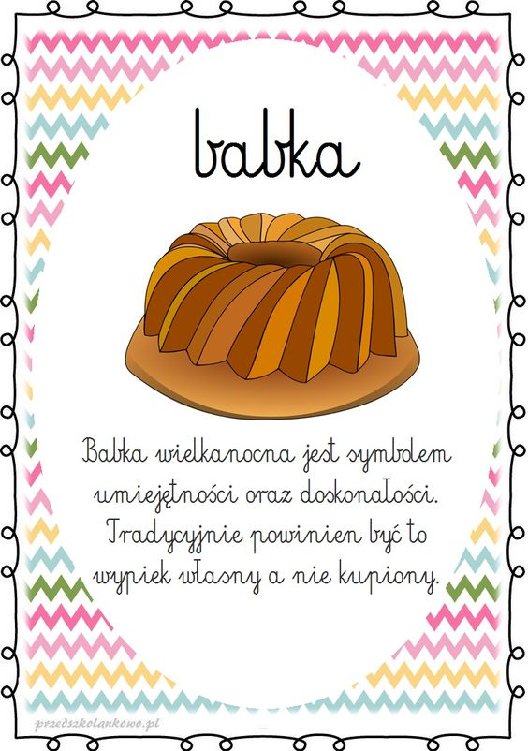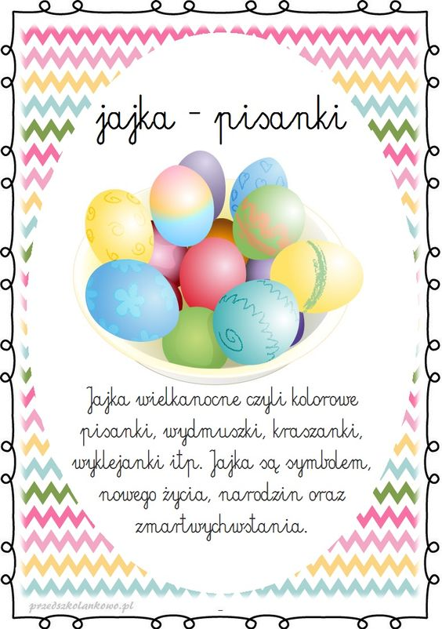
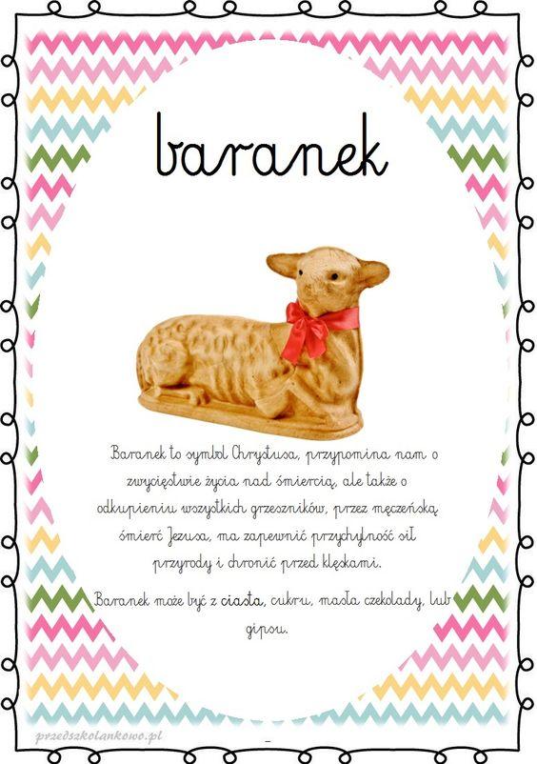

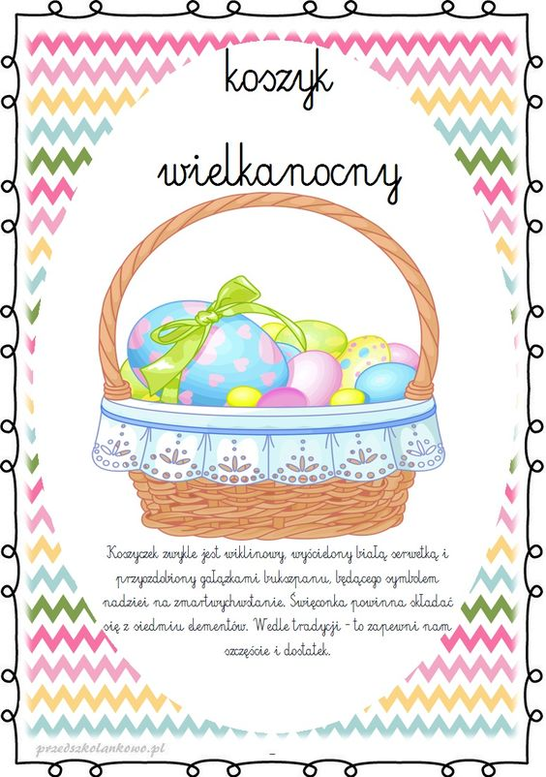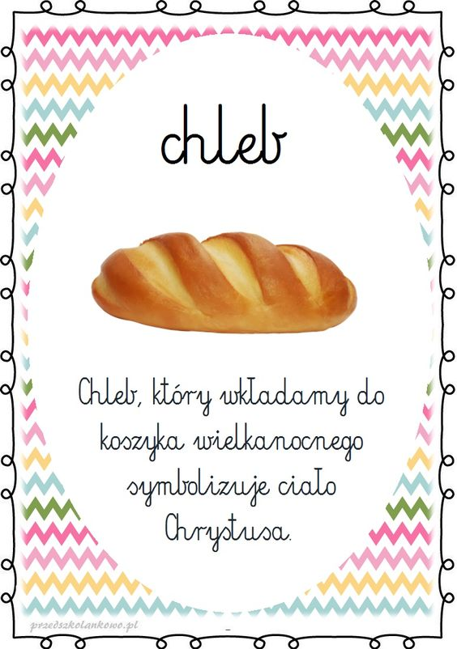

Zał. 2
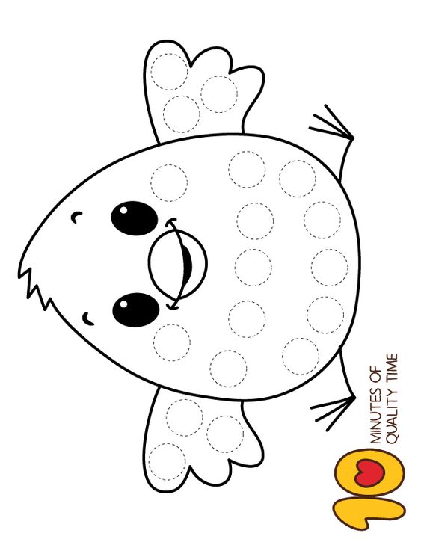

Zał. 3
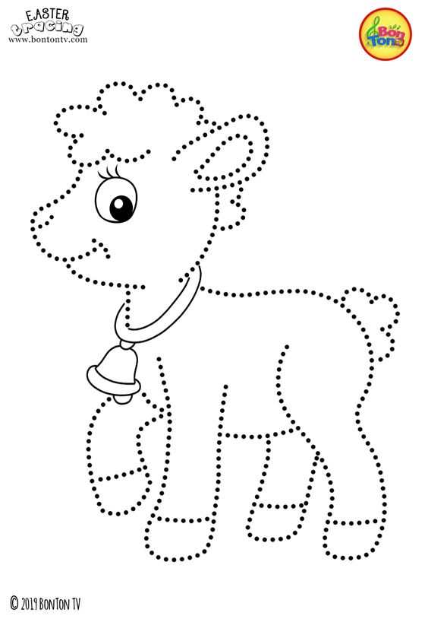

Zał.4

